111年12月6日餐點照片
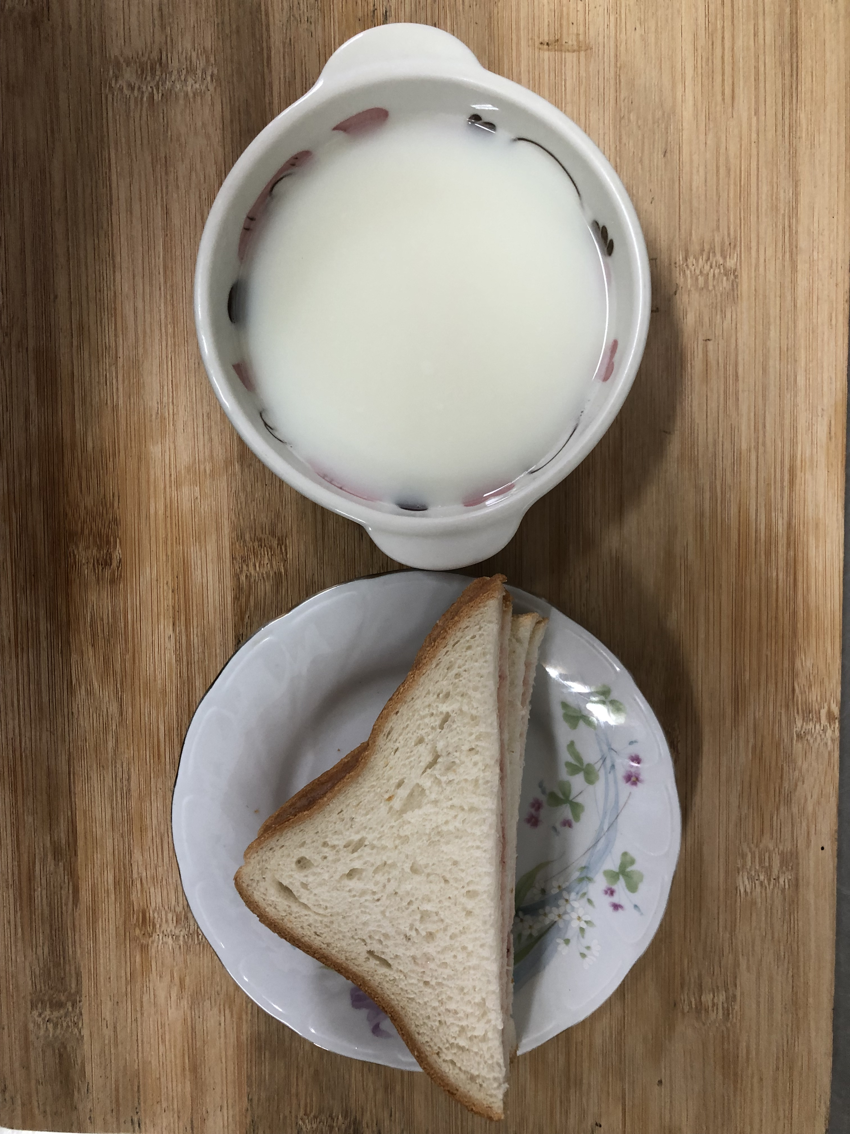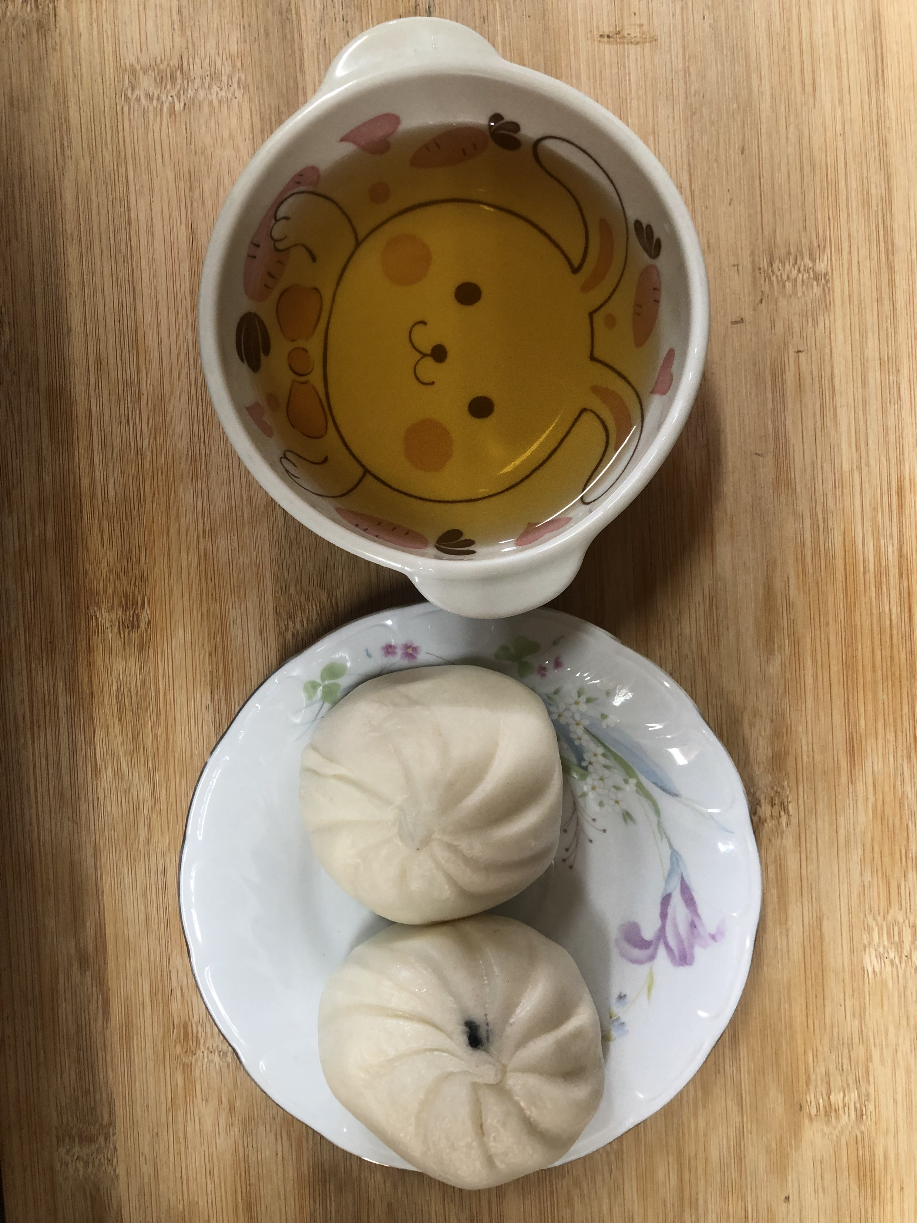
早餐(莓香吐司、牛奶) 下午點心(紅豆包、麥茶)
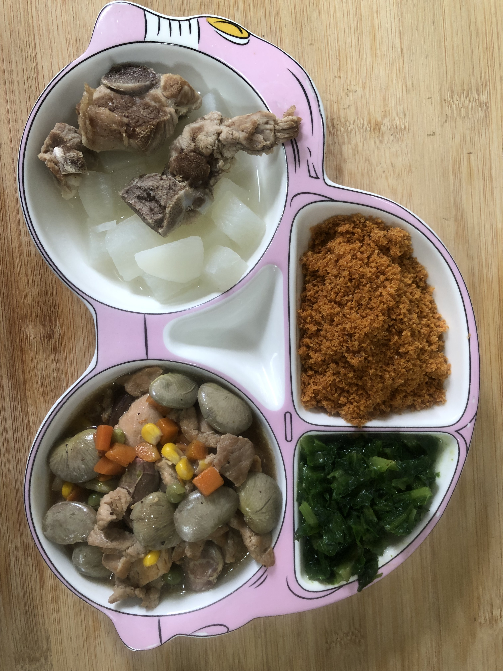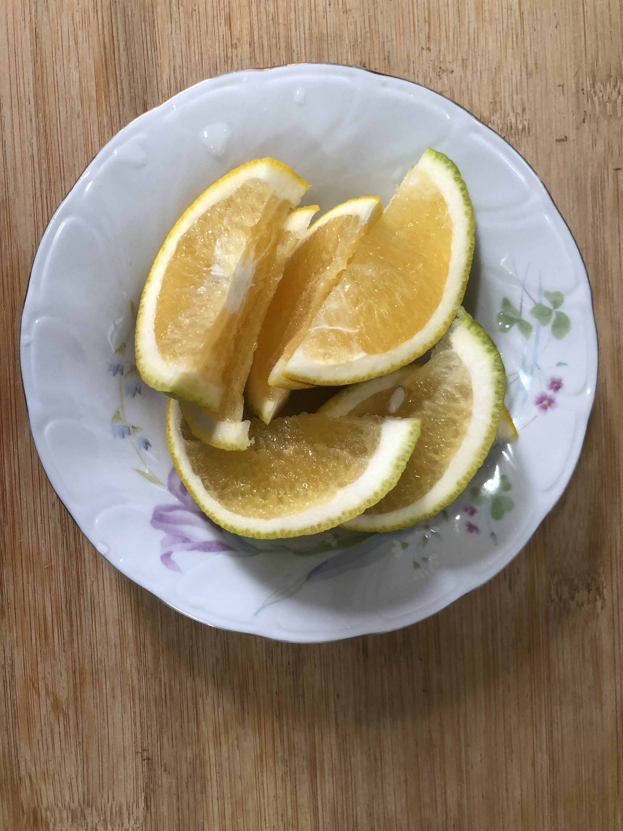
午餐(旗魚鬆、五彩雞丁、炒青菜、排骨籮蔔湯、水果)

